**L’Hygiène bucco-dentaire**

**Puzzle lettres \***

**Document Complémentaire Elèves (DCE2)**

Découpe les bandes et colle les dans le bon ordre

dans le rectangle en dessous

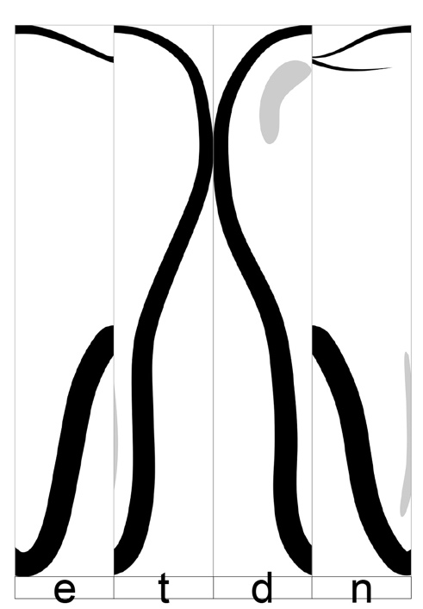



<https://classedeflorent.fr/outils/index.php#puzzle>

**L’Hygiène bucco-dentaire**

**Puzzle lettres \*\***

**Document Complémentaire Elèves (DCE2)**

Découpe les bandes et colle les dans le bon ordre

dans le rectangle en dessous

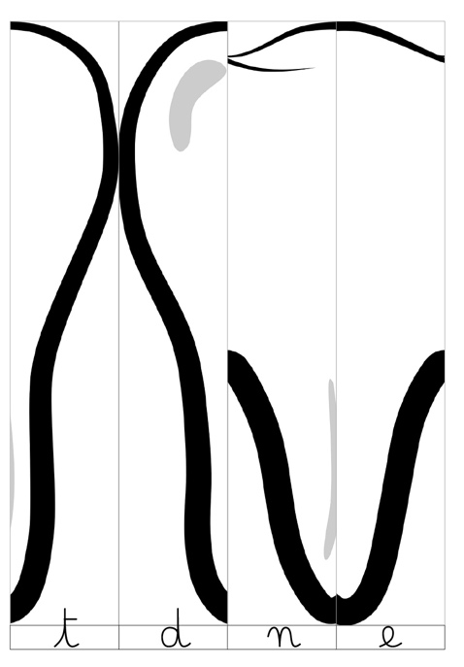



<https://classedeflorent.fr/outils/index.php#puzzle>

**L’Hygiène bucco-dentaire**

**Puzzle lettres \*\*\***

**Document Complémentaire Elèves (DCE2)**

Découpe les bandes et colle les dans le bon ordre

dans le rectangle en dessous

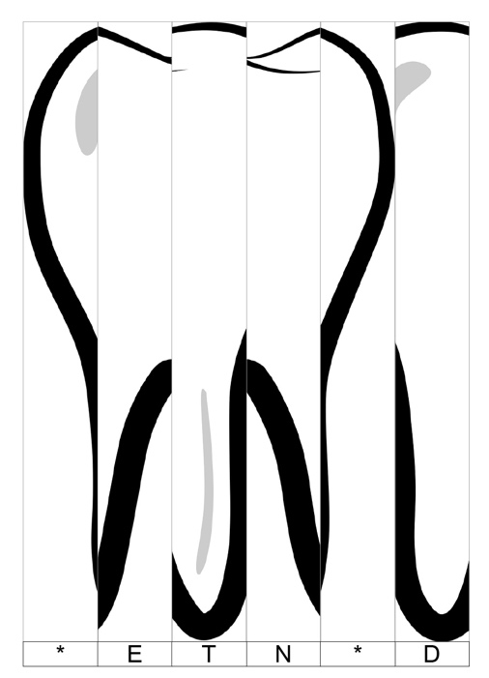



<https://classedeflorent.fr/outils/index.php#puzzle>

**L’Hygiène bucco-dentaire**

**Puzzle lettres\*\*\*\***

**Document Complémentaire Elèves (DCE2)**

Découpe les bandes et colle les dans le bon ordre

dans le rectangle en dessous

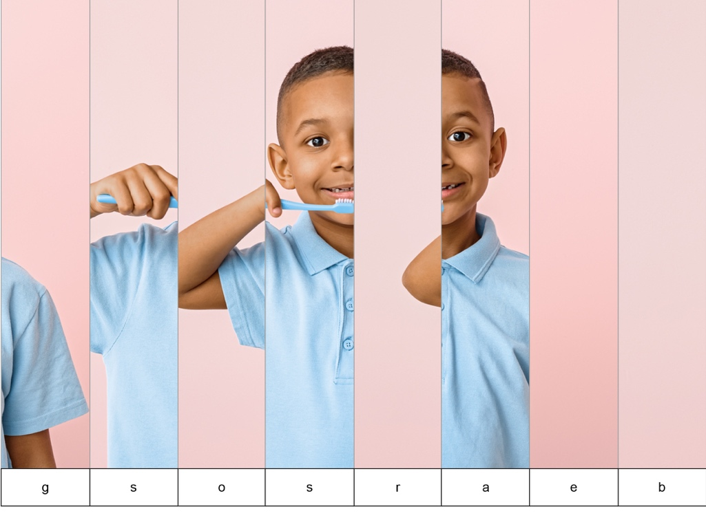



<https://classedeflorent.fr/outils/index.php#puzzle>

**L’Hygiène bucco-dentaire**

**Puzzle lettres \*\*\*\*\***

**Document Complémentaire Elèves (DCE2)**

Découpe les bandes et colle les dans le bon ordre

dans le rectangle en dessous

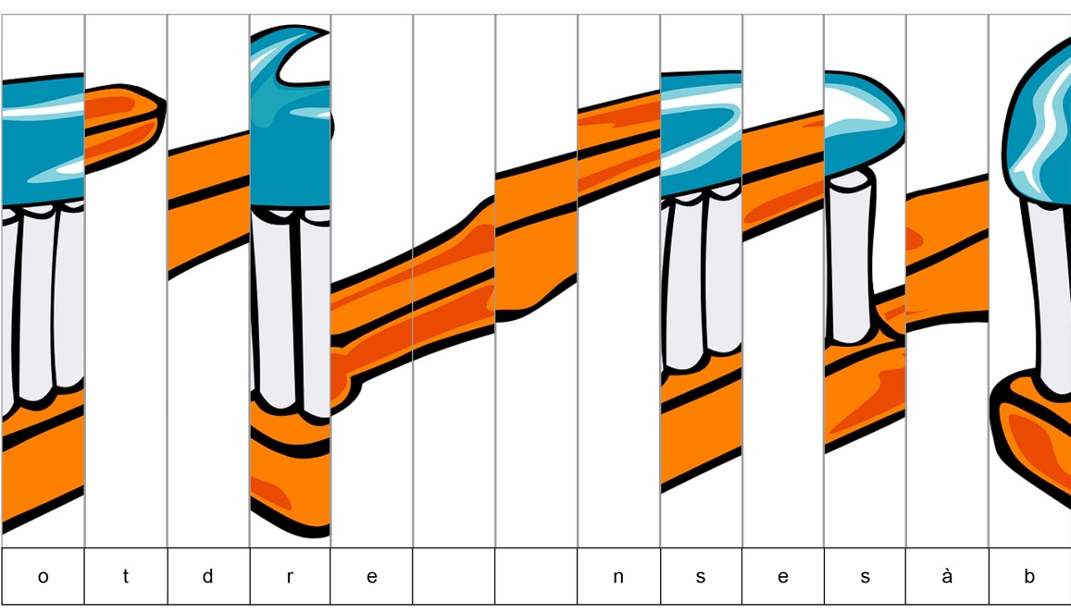



<https://classedeflorent.fr/outils/index.php#puzzle>

**L’Hygiène bucco-dentaire**

**Puzzle lettres * & \*\***

**Document Complémentaire Elèves (DCE2)**

AUTOCORRECTION

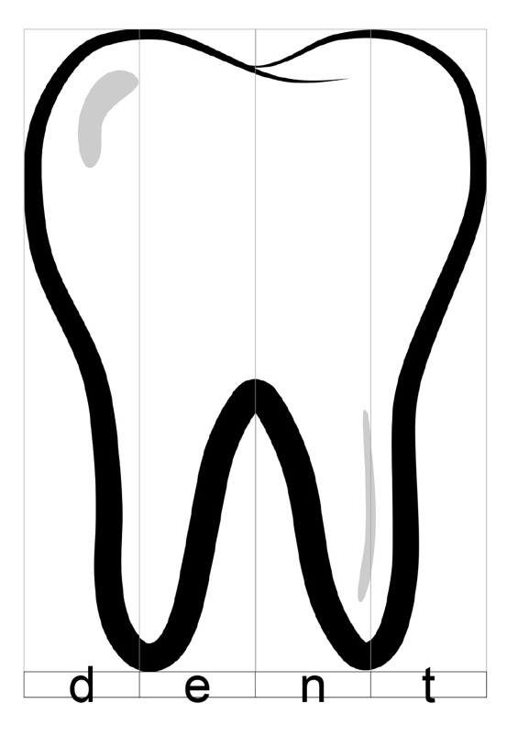

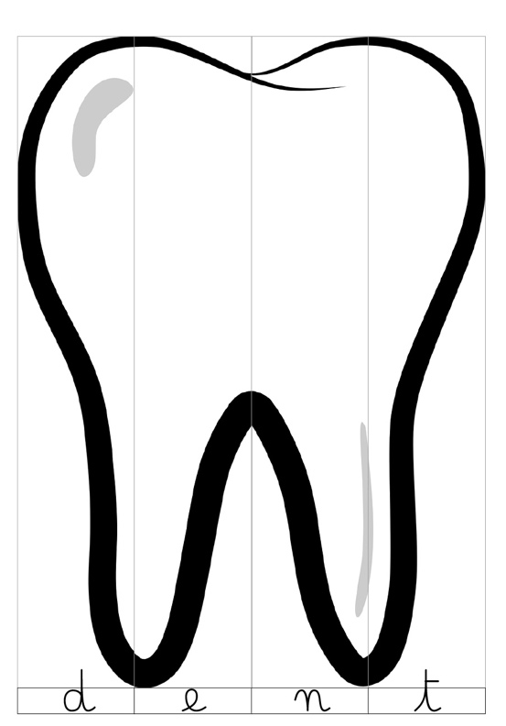

<https://classedeflorent.fr/outils/index.php#puzzle>

**L’Hygiène bucco-dentaire**

**Puzzle lettres\*\*\***

**Document Complémentaire Elèves (DCE2)**

AUTOCORRECTION

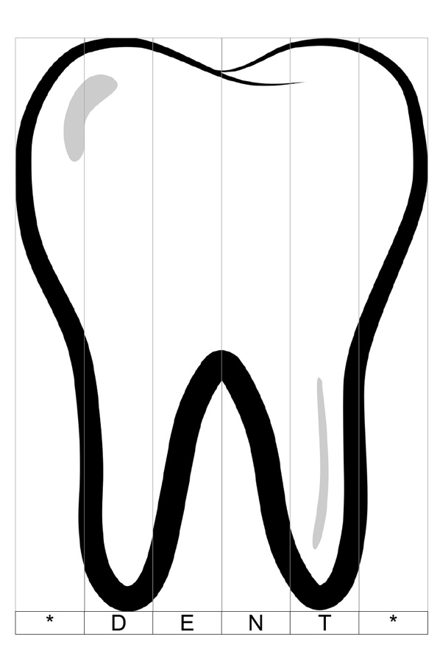

**L’Hygiène bucco-dentaire**

**Puzzle lettres\*\*\*\***

**Document Complémentaire Elèves (DCE2)**

AUTOCORRECTION

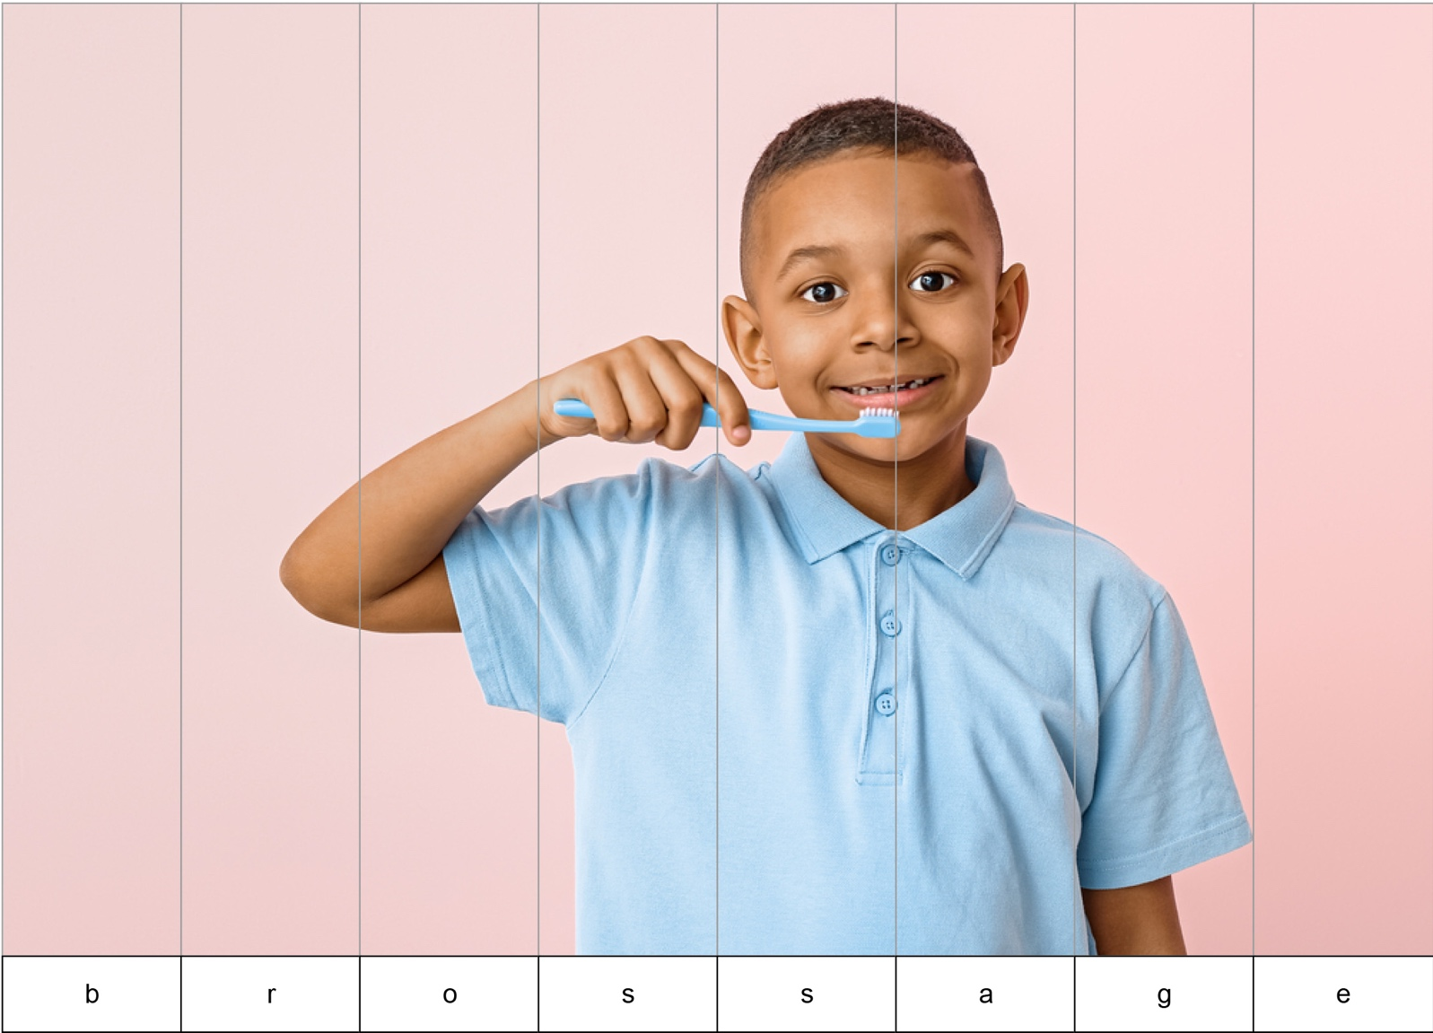

**L’Hygiène bucco-dentaire**

**Puzzle lettres \*\*\*\*\***

**Document Complémentaire Elèves (DCE2)**

AUTOCORRECTION

